7Б класс
02.03.2023

Предмет | Дата | Класс | Содержание урока (параграф/ упражнение/ задание/ ссылка/платформа и т.д.) | Домашнее задание | Контроль
Русский язык | 02.03.2023 | 7 Б | Тема «Виды подчинительной связи в словосочетании». Конспект параграфа 4, стр. 276; упр. 20 | стр. 279, упр. 21 + знать темы параграфов 2 и 3 -подготовиться к самостоятельной работе | Проверка устных и письменных работ
Музыка | 02.03.23 | 7 Б | Тема «Традиции русской музыкальной классики, стилевые черты русской классической музыкальной школы»  1.Слушание любимых произведений русских композиторов-классиков;  2. Определение особенностей музыки русских композиторов;  3. Повторение «Песни о маме» | Повторить «Песню о маме» сравнить её с вокальными произведениями М. П. Мусоргского | Устный опрос и исполнение песни на следующем уроке
Английский язык (группа Бочковой Н.М.) | 02.03.2023 | 7Б | Изучение Present Perfect:  - Повторить записи в тетради (образование Present Perfect)  - Дополнительный материал (распечатка): упр. 1, 2  - Учебник: с. 64, упр. 4 (письменно), с. 57, упр. 6 (записать только вопросы) | Повторить Present Perfect  Учебник: с. 56, упр. 1 (выучить фразы) | Проверка устных и письменных работ
Английский язык  группа Кашиной М.А. | 02.03.23 | 7Б | Подготовка к ВПР  Выполнить письменно все задания, кроме 3.  Аудиофайл и карточку с заданиями прилагаю | с.52 (выучить составленный диалог или диалог из у.2) | Проверка выполнения письменных заданий;  Проверка домашнего задания
Информатика | 02.03.2023 | 7Б | Обработка текстовой информации  Учебник, параграф 4.3  Выполнить задание на платформе «ЯКласс»  «Структура текстового документа. Форматирование текста» | Параграф 4.3 в учебнике | Проверка результатов выполнения задания
Геометрия | 02.03.23 | 7б | Повторение по теме «Параллельность прямых. Сумма углов треугольника»  Задачи по готовым чертежам. Решение с чертежами выполнить в тетради.  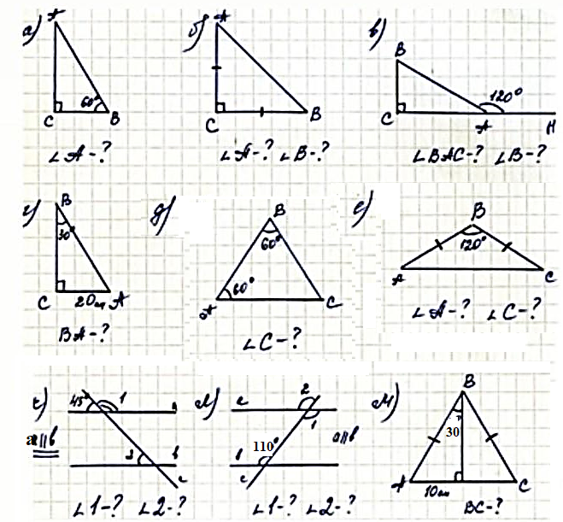 |  | Проверка тетрадей
Физика |  |  | Прочитать параграф 51 Архимедова сила.  На двойном листочке ответить письменно на вопросы после параграфа | Упр. 26 после параграфа 51  (выполнить на том же двойном листочке) | Проверка выполнения письменных заданий;

